Specifikace služby elektronických komunikací systém NET Line s.r.o., lč: 26365863, DIČ: CZ26365863 D LINE.CZ
se sídlem Rokycanova 1929, 35601 Sokolov firma je zapsána v obchodním rejstříku vedeném u Krajského soudu v Plzni, oddll C, vložka 15
Dodatek ke smlouvě Číslo | Číslo specifikace / verze | Nahrazuje specifikaci / verzi
06100300253901 | 1/11 | 1/10, 2/7, 3/7
Adresa Účastníka Kontaktní osoba Účastníka
Název organizace / Jméno a příjmení

Město Aš Ing. Petr Macaják
Adresa

Kamenná 473/52
731454406 354524217
Pevné linky
Učastnlk není vlastníkem objektu, ve kterém bude ukončen přístupový okruh. V tomto případě si účastník zajistí souhlas vlastnika objektu.
Účastník není vlastníkem či provozovatelem vnitřních rozvodů v objektu, které budou využity pro Službu. V tomto případě si účastník zajistí souhlas vlastníka objektu.
Účasblické pňpojky
Signalizace |  | Hlasových Účastnických kanálů přípojek (ÚP) |  |  | Cena za Úp | Sl.  O/o | Celkem Typ změny
účastnická přípojka ISDN služby PBX služby PBX služby PBX účastnická přípojka ISDN účastnická přípojka ISDN |  |  | 4  1  1  1  4  4 | 2  1  1  1  2  2 | 250,00  2 600,00  2 200,00  2 200,00  250,00  250,00 | o  o o 0  0 | 500,00 Beze změny  2 600,00 Beze změny  2 200,00 Nová od 01/2020  2 200,00 Nová od 01/2020  500,00 Nová od 01/2020  500,00 Nová od 01/2020
Počet účastnických přípojek: 6 |  |  |  |  |  |  | Celkem bez DPH: 8 500,00 Kč
Veřejná telefonní čísla s provolbou
Základ tel. čísla Provolba Počet čísel | Cena za rovolbu |  | Celkem | Typ změny | Poznámka
3545242X x-oo-99 1 | 200,00 |  | 200,00 | Beze změny
Počet veřejných telefonních Čísel s provolbou: 1 |  |  |  |  |  |  | Celkem bez DPH: 200,00 Kč
Požadavky na připravenost Učastníka k instalaci
1) Hlasové porty PBX účastníka budou pro instalaci připraveny následovně: dle instrukcí Poskytovatele. 2) Účastník zajistí na své náklady konfiguraci PBX a vnitřní rozvody dle pokynů Poskytovatele.

- Tel.: 359 807 goo * E-mail: obchod@line.cz * Web: VWN'.lłne.cz * Facebook: - * Stránka I z 2
- Pobočky: Sokolov, Nábřeží Petra Bezruče 1271/1 *
Internetové, televizní a paušální služby
Telekomunikační služba | Paušál | Typ změny | Poznámka
Internet Profi 250 Mb  Internet Profi 10 Mb  Hotspot 2x včetně internetové konektivity | 7 ooo,oo  800,00  100,00 | Beze změny  Beze změny  Beze změny | Aš, Kamenná 473/52, MU  Aš, Kamenná 473/52, MU
Počet aktivních telekomunikačních služeb: 3 |  |  | Celkem bez DPH: 7 900,00 Kč
Poznámky
Služby uvedené v této specifikaci se uzavírají na dobu do 31.12.2021. Tato specifikace ruší a nahrazuje veškeré předchozí specifikace.
dne V 3, dne
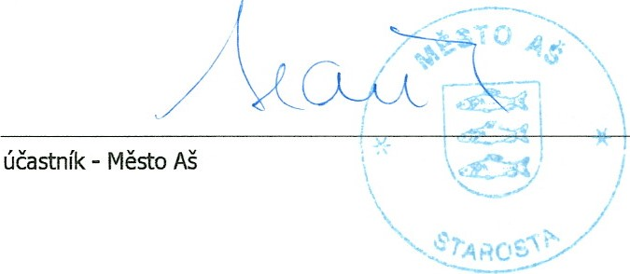
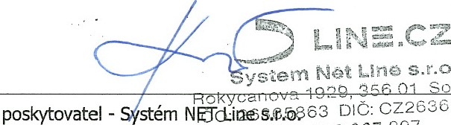Dk-o!ov
s.r.o.
CZ263C5B63
Tel.: 359 607 807

- Tel : 359 807 800 * E-mail: obchod@line.cz * Web: www.lłne.cz * Facebook: - * Stránka 2 z 2
- Pobočky: Sokolov, Nábřeží Petra Bezruče 1271/I * UŽOUJJ 6PPđVoooT

